**心愿便利贴需求文档**

# 项目概述

本项目基于抽卡游戏模式，将孩子的心愿按照实现成本的高低，区分心愿卡的稀有程度。当孩子进行了某些家长满意的行为后，可以用抽卡的方式对孩子进行奖励，以提升孩子的行为积极性，同时促进孩子和家长之间的沟通，对孩子的行为做积极的引导，也能让家长知悉孩子的诉求。

# 角色描述

|  |  |
| --- | --- |
| 角色名称 | 角色描述 |
| 管理员用户 | 家长，对抽卡规则、卡组、授权用户、抽卡行为等进行管理。 |
| 授权用户 | 孩子，由管理员用户授权登陆，可以看到自己的心愿卡、待抽卡组、已抽卡等。 |
| 超级管理员 | 后台管理员，从系统后台查看各类信息，同时可以维护模板卡组和模板卡牌。 |

# 名词解释

|  |  |
| --- | --- |
| 名词 | 解释 |
| 心愿卡 | 授权用户的心愿，由授权用户填写，管理员用户分级，也可由管理员员工填写并分级。 |
| 卡组 | 多张心愿卡组成的待抽卡牌集合，由管理员用户分配，也可由系统模板直接导入。 |
| 授权登陆 | 由管理员用户向授权用户发送授权链接，授权用户点击后进入小程序，即为授权登陆。 |
| 双用户登陆 | 和管理员用户同一账号登陆，登陆后显示两个权限用户，可以自由选择需要登陆的用户。 |
| 积分模式 | 行为换取积分，积分可以用来换取抽卡次数。 |
| 直抽模式 | 行为换取抽卡，通过行为由管理员用户指定待抽卡组。 |

# 规则解释

* 积分模式

授权用户的行为可以赚取一定的积分，由管理员用户给予积分，同时管理员用户对每个卡组抽卡所需的积分做限定，授权用户通过消耗积分，可以在不同卡组内进行抽卡行为，获取心愿卡。授权用户可以查看到所有卡组，根据积分自行选择要抽卡组进行抽卡行为。

* 直抽模式

管理员用户选择授权用户，并设置卡组类型，授权用户登陆后可以查看到该卡组，并进行抽卡行为。待抽卡组由管理员用户指定，授权用户无法选择。

# 业务流程图

## 授权登陆操作流程图

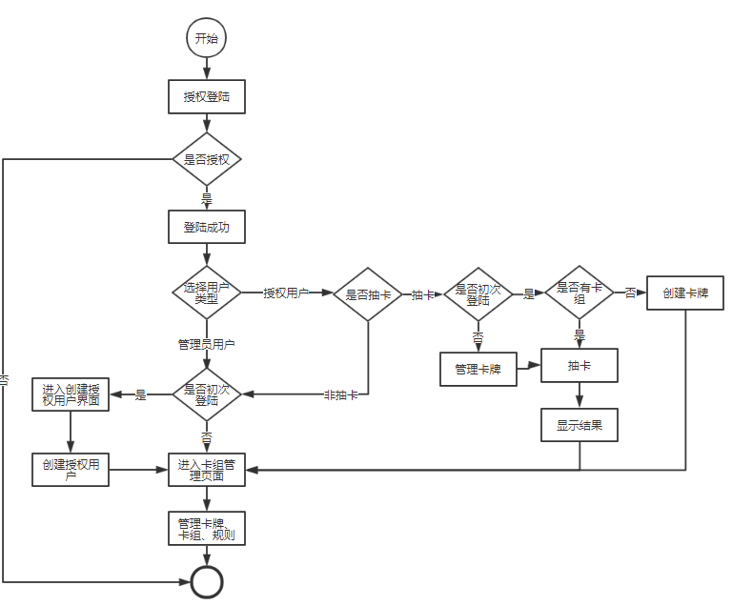

## 双用户登陆流程图

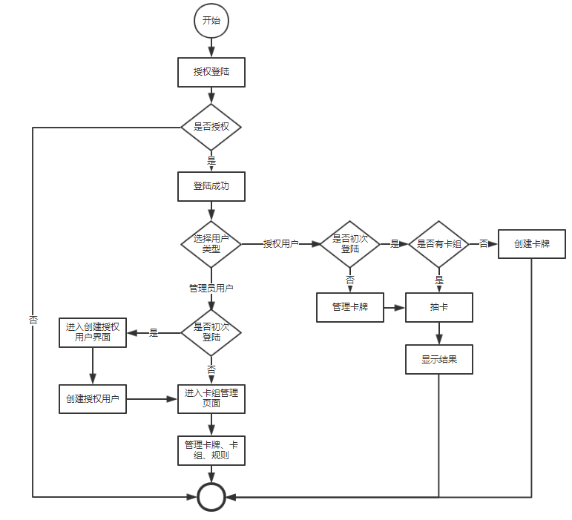

## 积分模式积分给予流程图

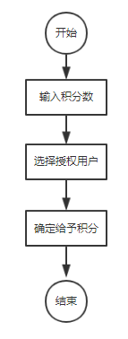

## 积分模式抽卡流程图

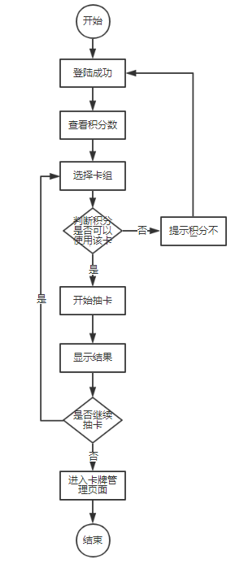

## 直抽模式抽卡流程图

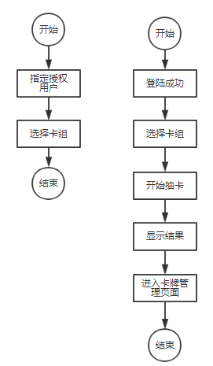

管理员用户分配卡组，授权用户抽卡流程图

# 思维导图

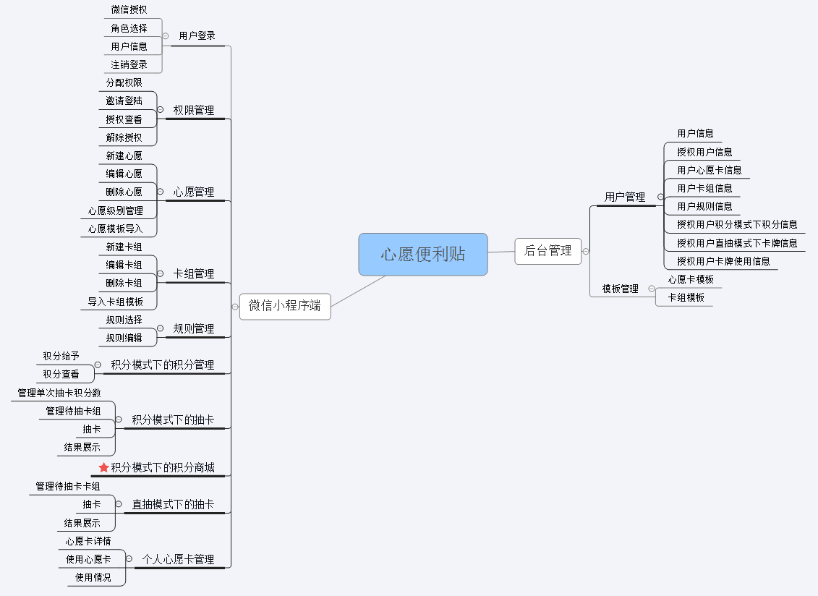

# 界面原型

## 公共页面

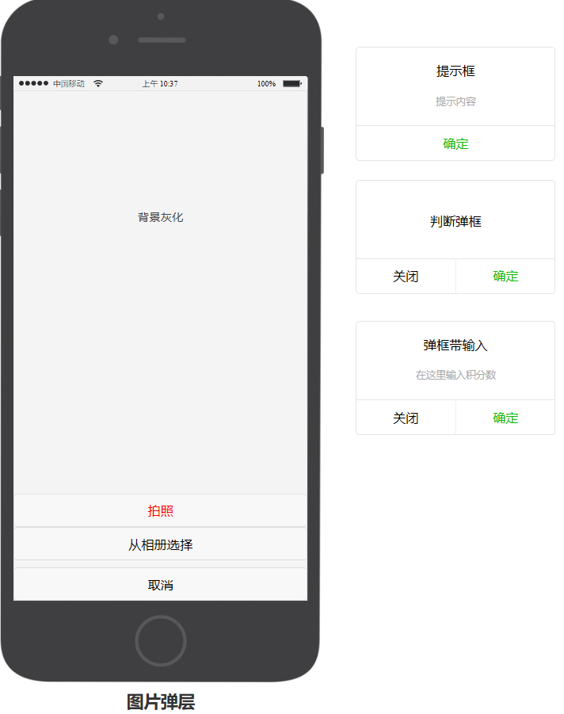

**页面字段：**

无

## 登陆

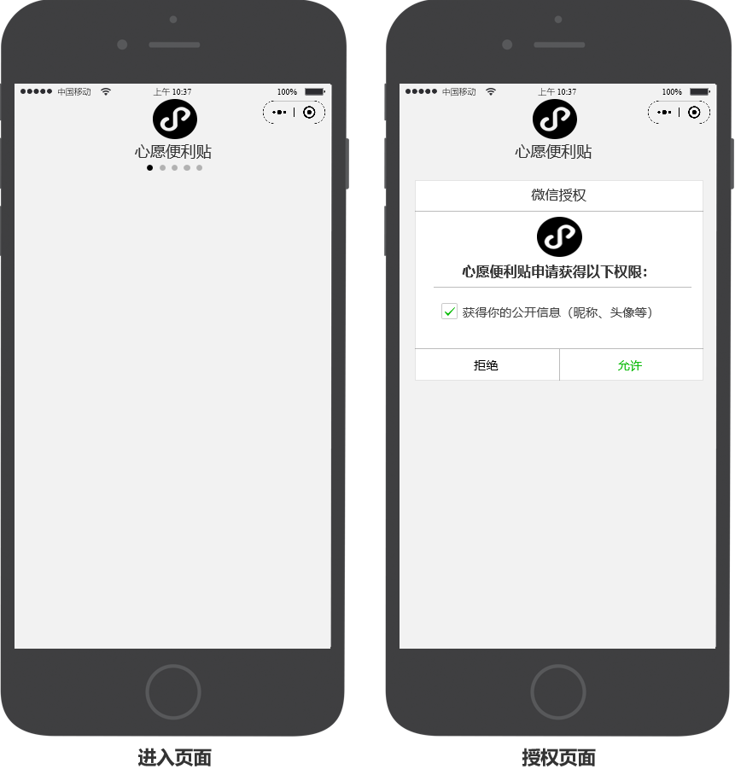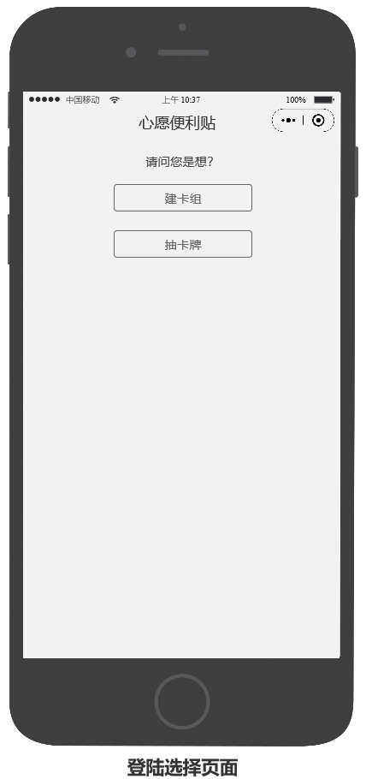

用户登录后，先选择角色，是卡片管理员，还是抽卡者，授权用户点击授权地址进入，依然要做此选择。

**页面字段：**

无

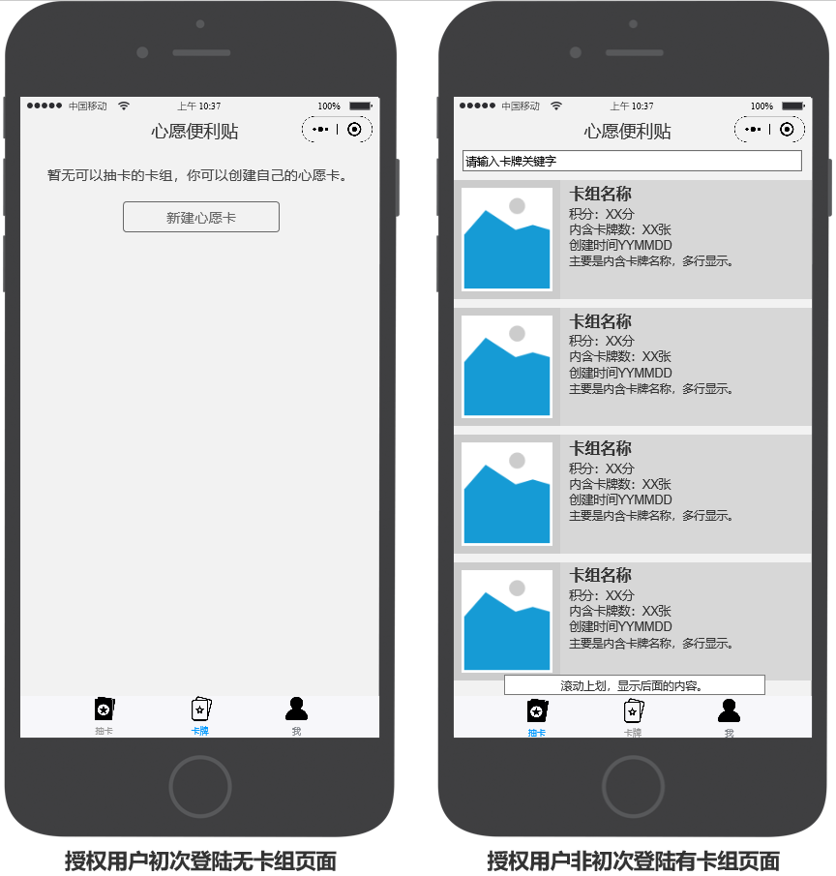

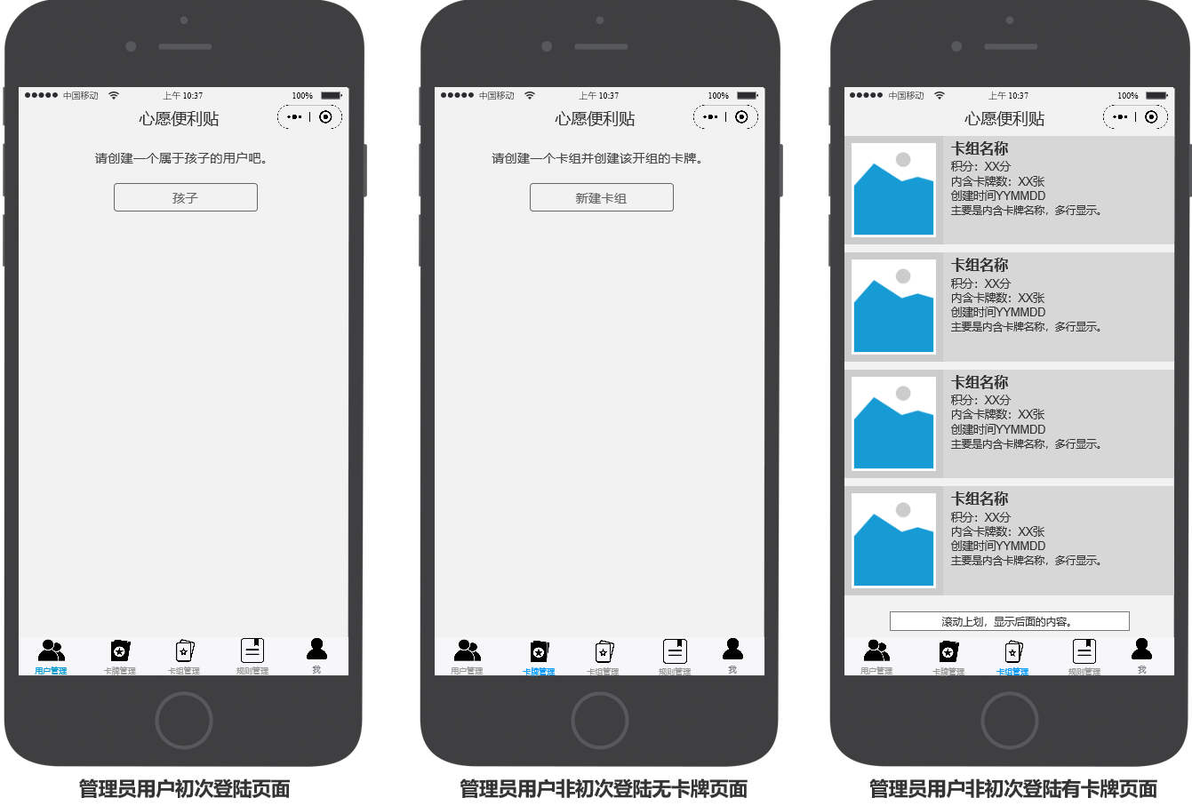

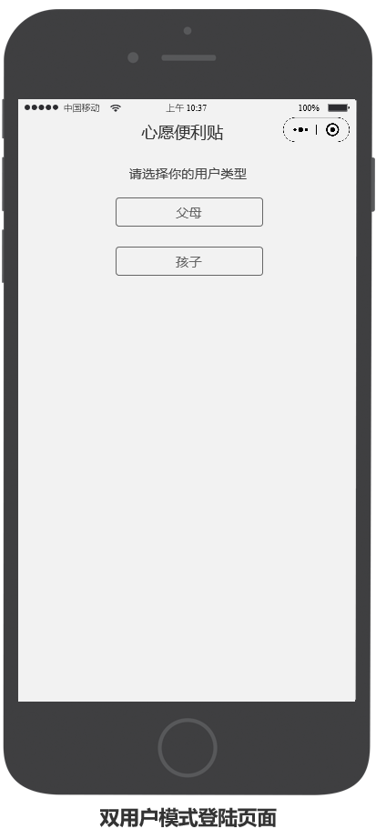

**页面字段：**

|  |  |
| --- | --- |
| 字段名 | 描述 |
| 卡组名称 | 文本，卡组的名称 |
| 积分 | 数字，积分值 |
| 内含卡牌张数 | 数字 |
| 创建时间 | 时间戳，YYMMDD格式 |
| 卡组详情 | 文本域，卡组内含的卡牌名称 |

## 授权用户初次登陆流

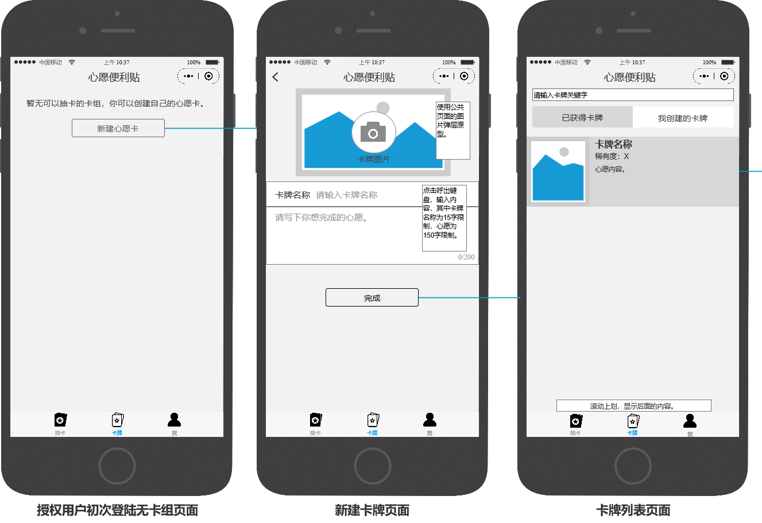

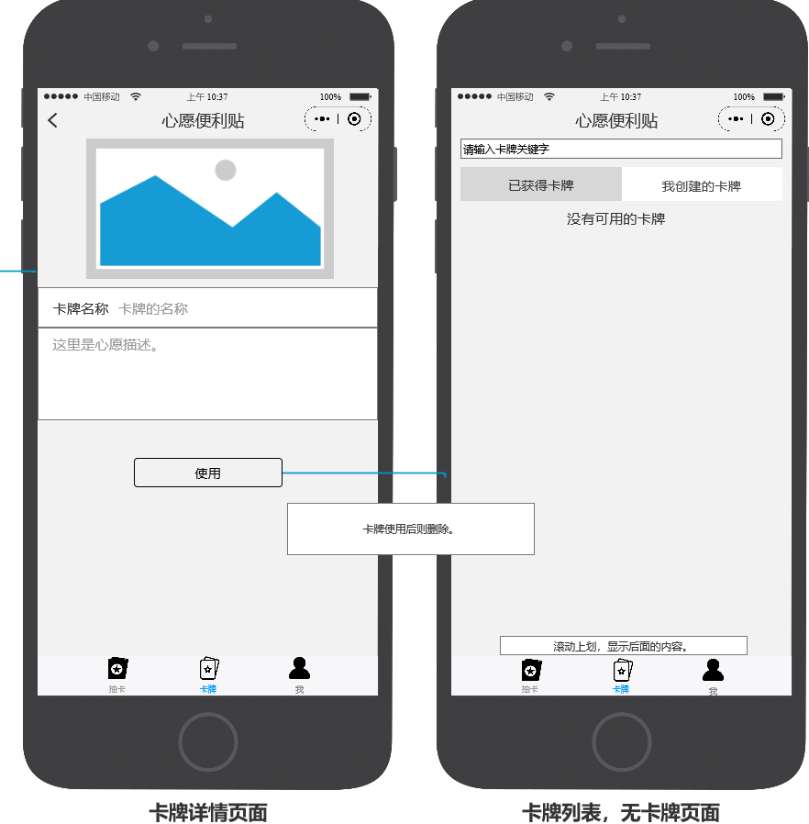

**页面字段：**

|  |  |
| --- | --- |
| 字段名 | 描述 |
| 卡牌图片 | 图片，非必填，没有上传则显示默认图片 |
| 卡牌名称 | 文本，必填 |
| 心愿 | 文本域，必填 |
| 稀有度 | 文本，由管理用户编辑 |

## 抽卡

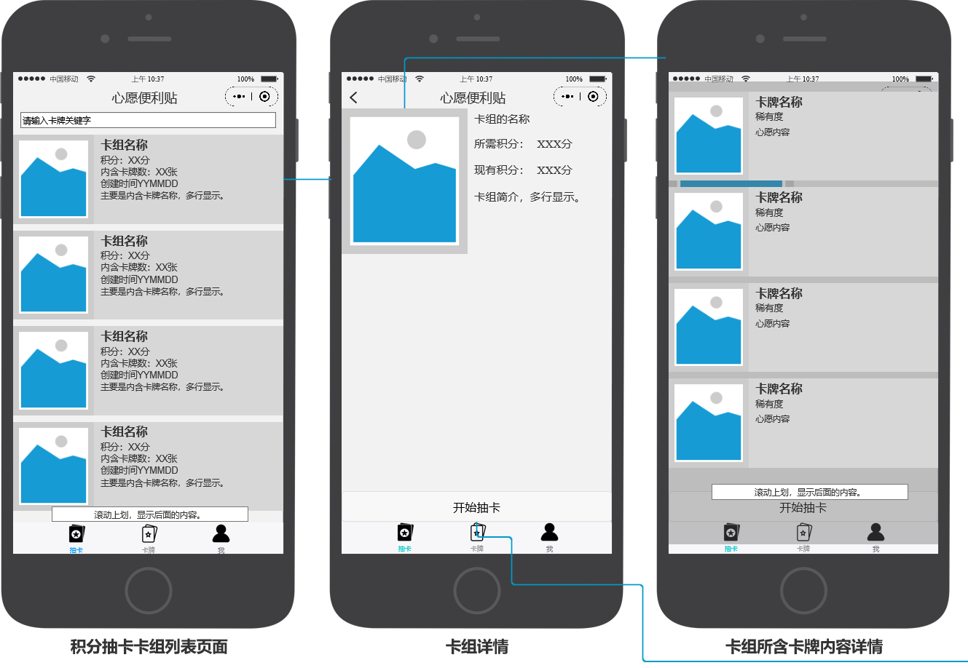

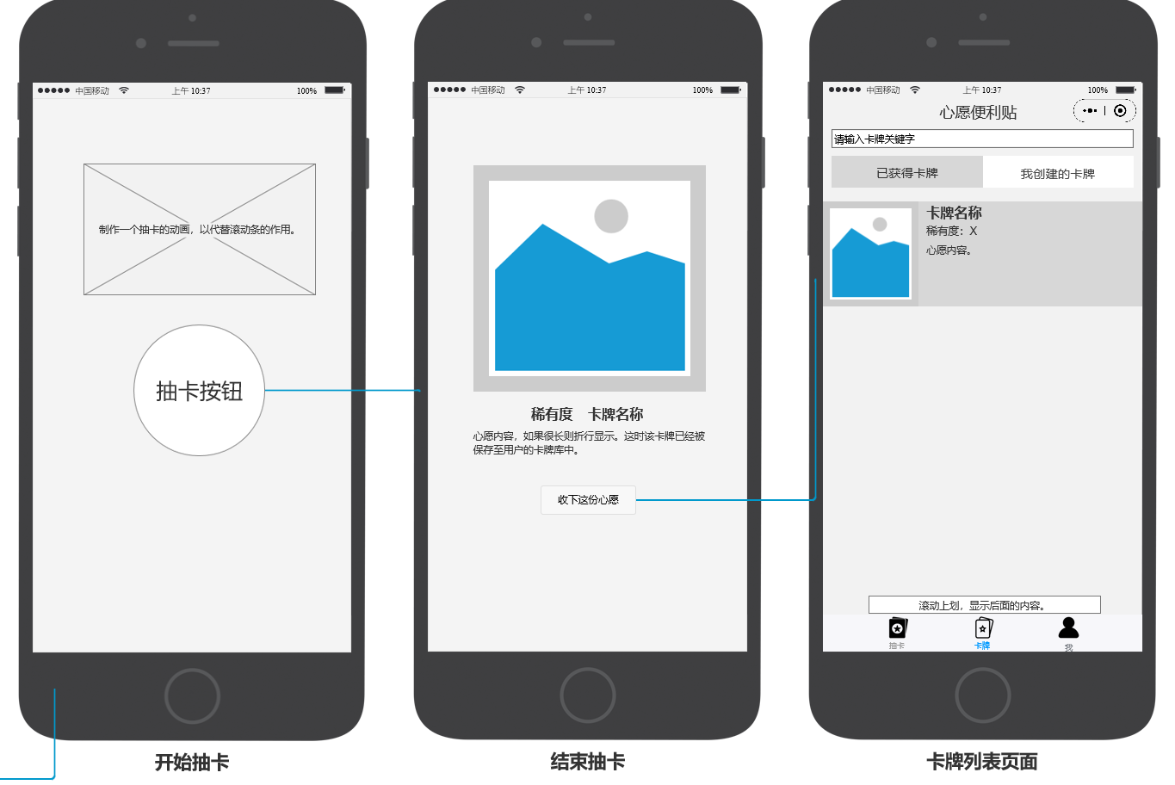

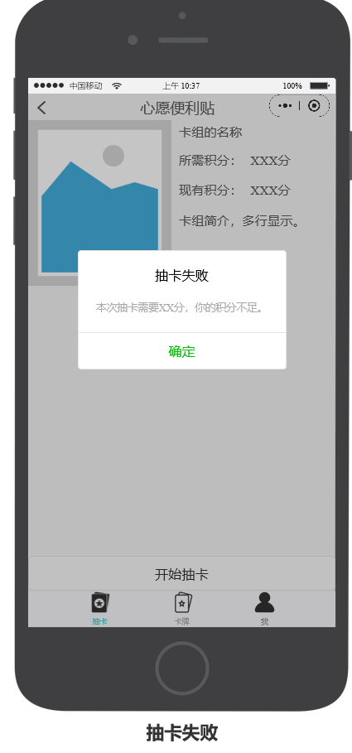

**页面字段：**

|  |  |
| --- | --- |
| 字段名 | 描述 |
| 卡组名称 | 文本，卡组的名称 |
| 积分 | 数字，积分值 |
| 内含卡牌张数 | 数字 |
| 创建时间 | 时间戳，YYMMDD格式 |
| 卡组详情 | 文本域，卡组内含的卡牌名称 |
| 卡牌名称 | 文本 |
| 稀有度 | 文本 |
| 心愿内容 | 文本域 |
| 卡牌图片 | 图片 |

## 管理员建卡，卡组，规则

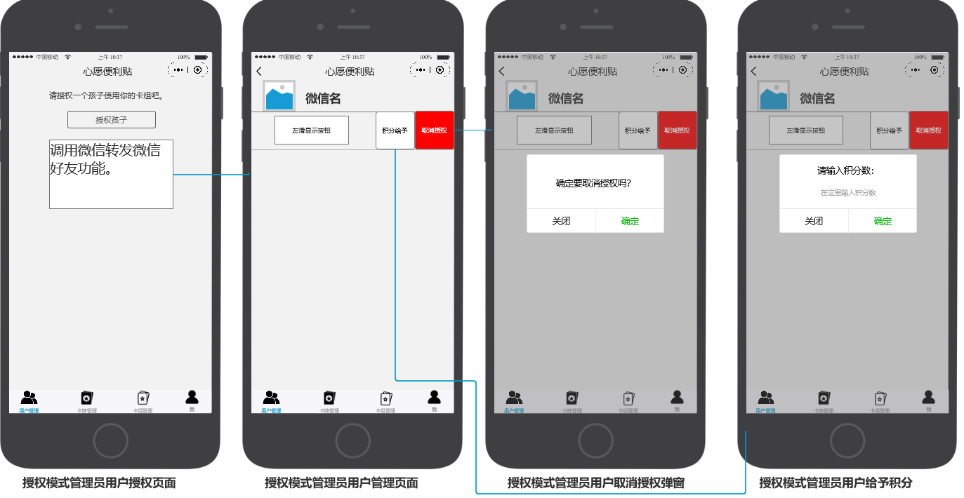

**页面字段：**

|  |  |
| --- | --- |
| 字段名 | 描述 |
| 微信名 | 文本 |

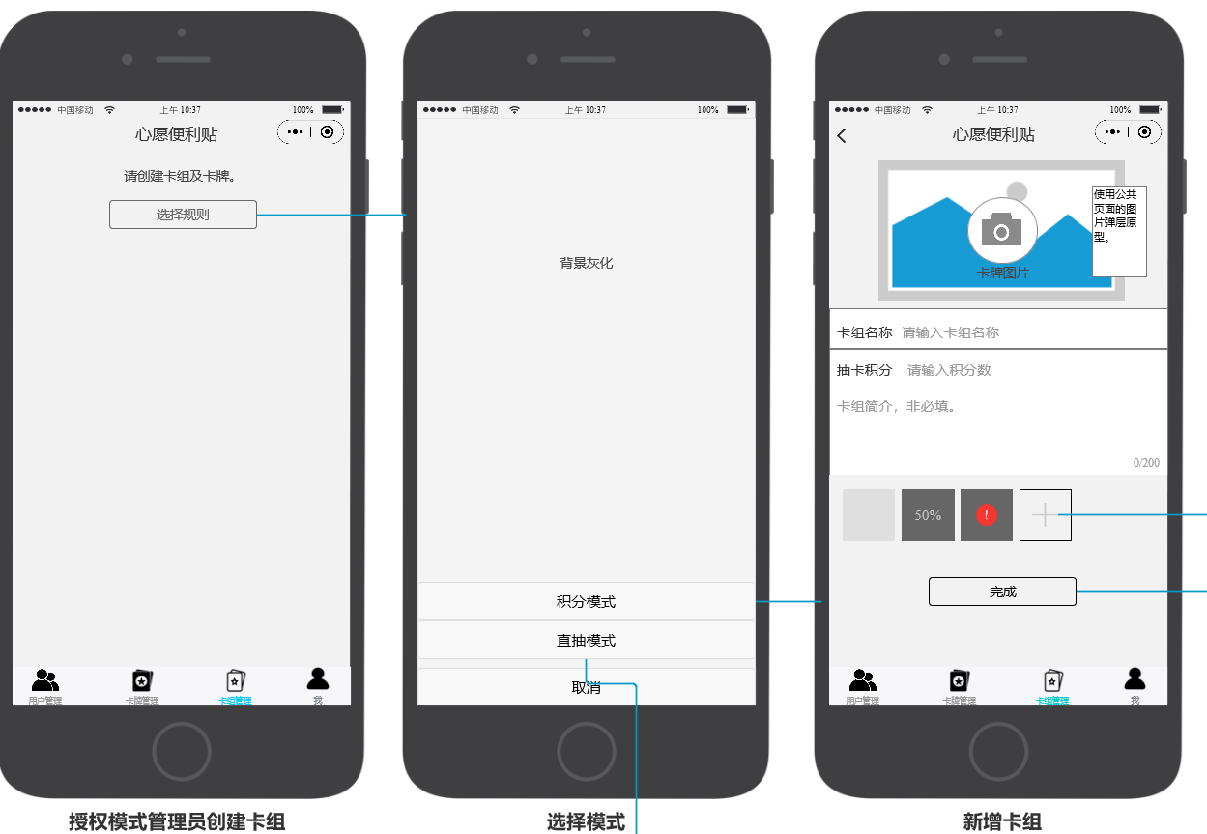

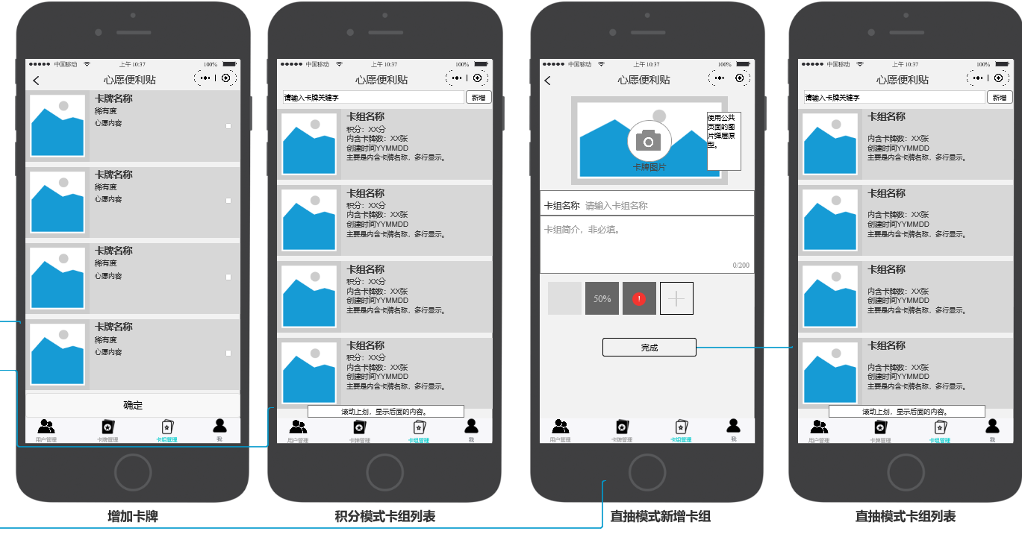

**页面字段：**

|  |  |
| --- | --- |
| 字段名 | 描述 |
| 卡组名称 | 文本，卡组的名称 |
| 积分 | 数字，积分值 |
| 内含卡牌张数 | 数字 |
| 创建时间 | 时间戳，YYMMDD格式 |
| 卡组详情 | 文本域，卡组内含的卡牌名称 |
| 卡牌名称 | 文本 |
| 稀有度 | 文本 |
| 心愿内容 | 文本域 |
| 卡牌图片 | 图片 |

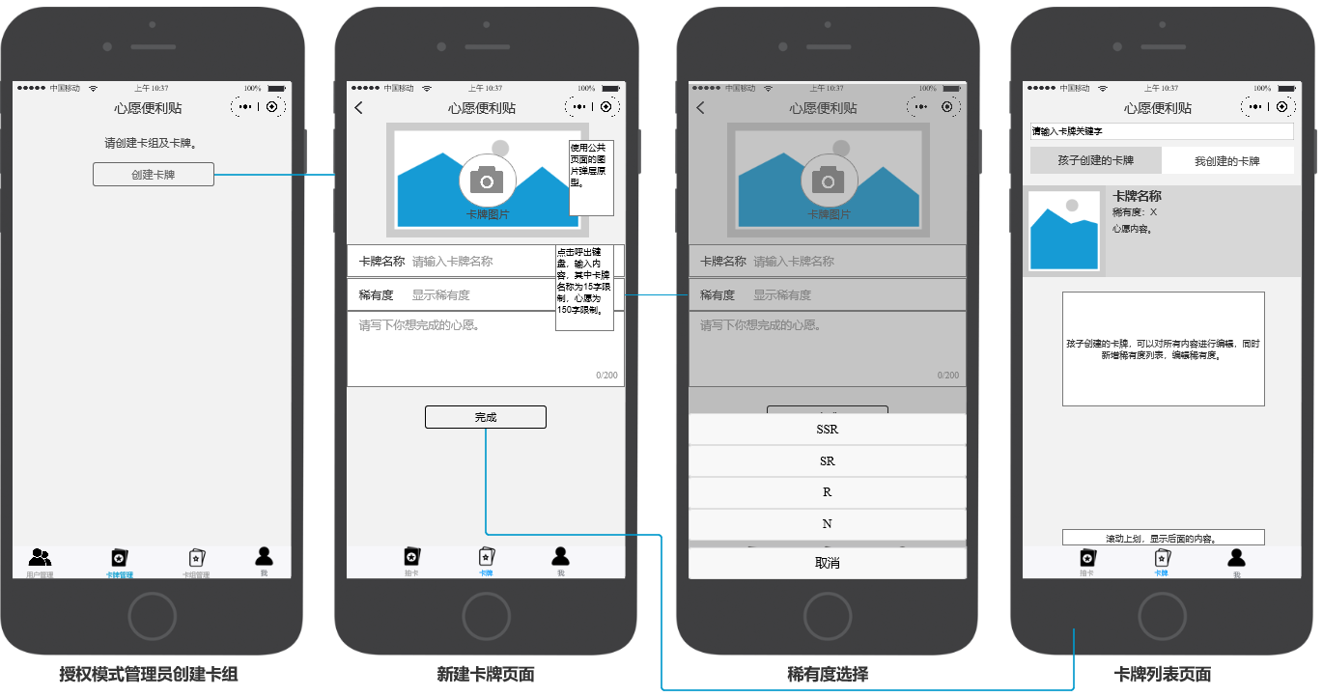

**页面字段：**

|  |  |
| --- | --- |
| 字段名 | 描述 |
| 卡牌图片 | 图片，非必填，没有上传则显示默认图片 |
| 卡牌名称 | 文本，必填 |
| 心愿 | 文本域，必填 |
| 稀有度 | 文本，由管理用户编辑 |

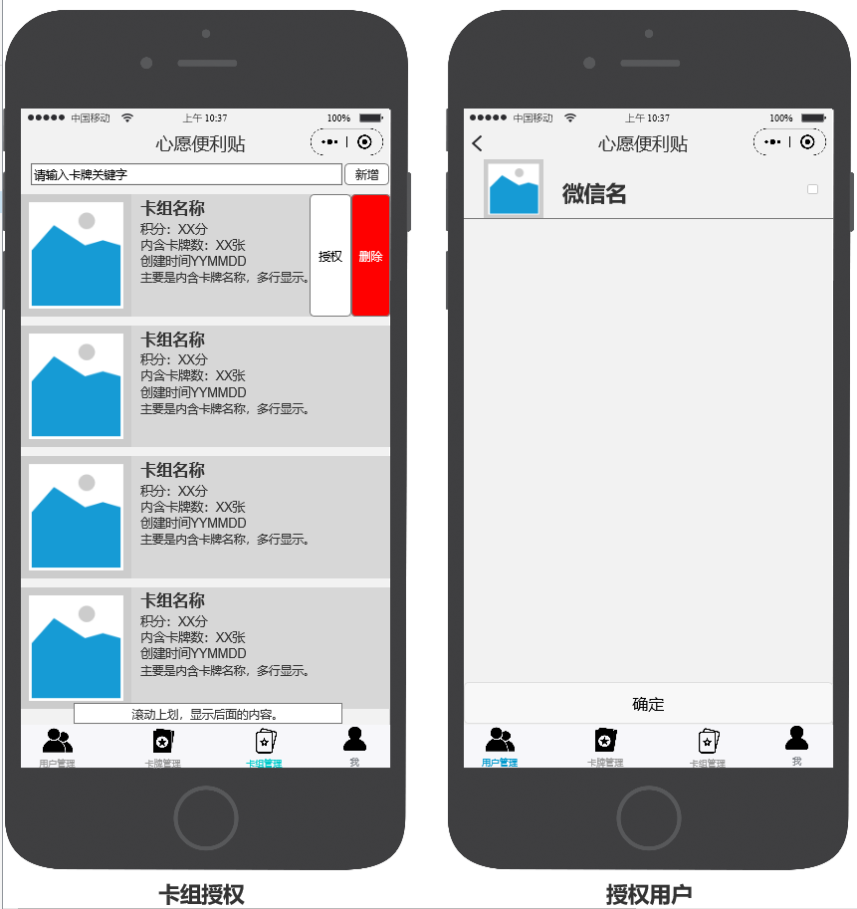

**页面字段：**

|  |  |
| --- | --- |
| 字段名 | 描述 |
| 卡组名称 | 文本，卡组的名称 |
| 积分 | 数字，积分值 |
| 内含卡牌张数 | 数字 |
| 创建时间 | 时间戳，YYMMDD格式 |
| 卡组详情 | 文本域，卡组内含的卡牌名称 |
| 微信名 | 文本 |

## 用户个人管理

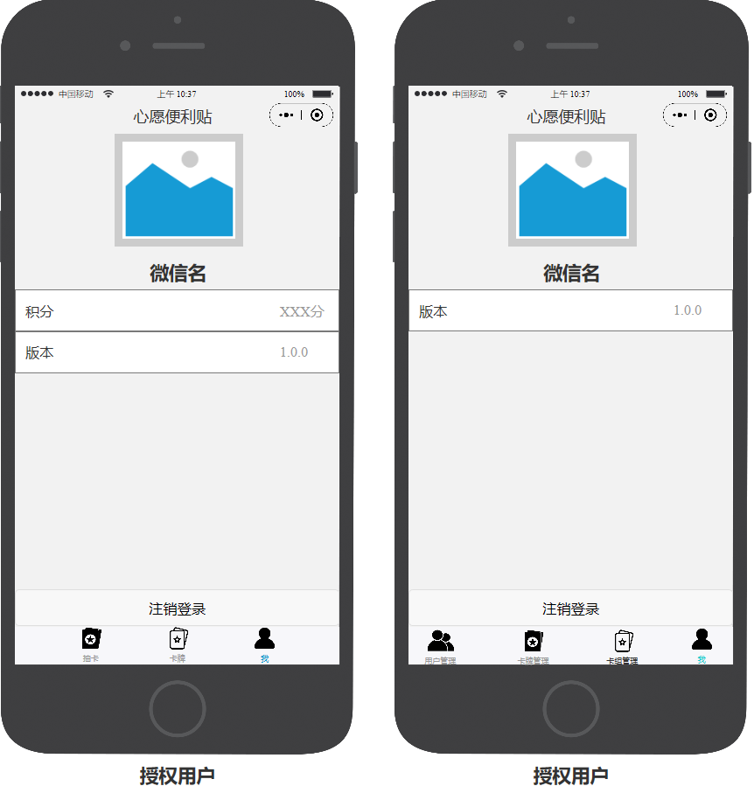

**页面字段：**

|  |  |
| --- | --- |
| 字段名 | 描述 |
| 微信名 | 文本 |
| 积分 | 数字，积分值 |
| 版本 | 文本，版本号 |
| 头像 | 图片，微信头像 |

## 后台首页

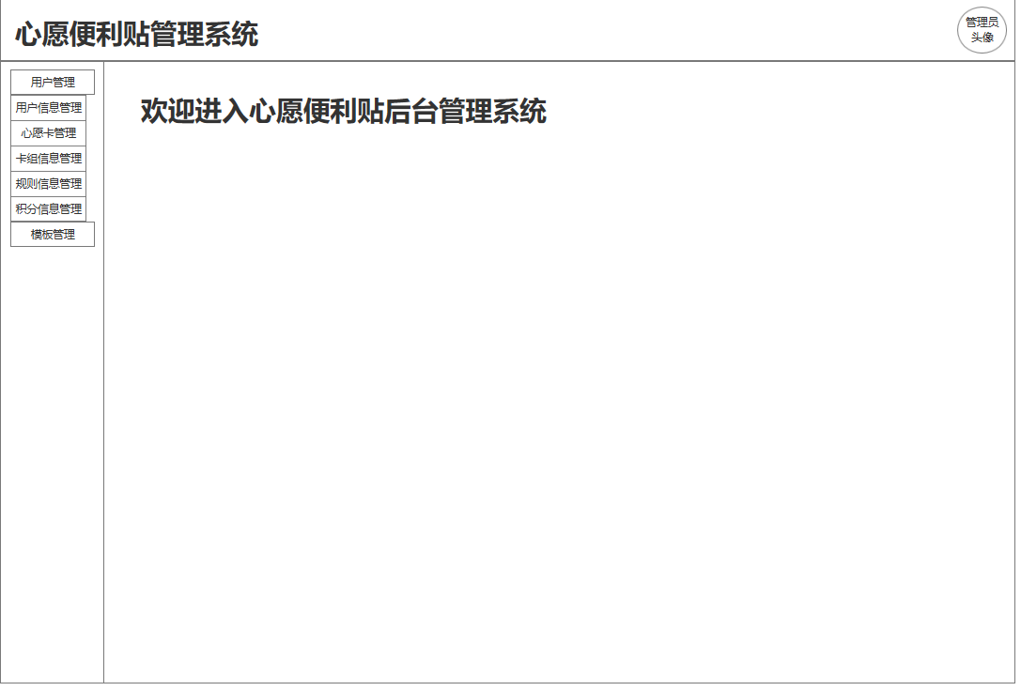

## 管理员个人信息维护

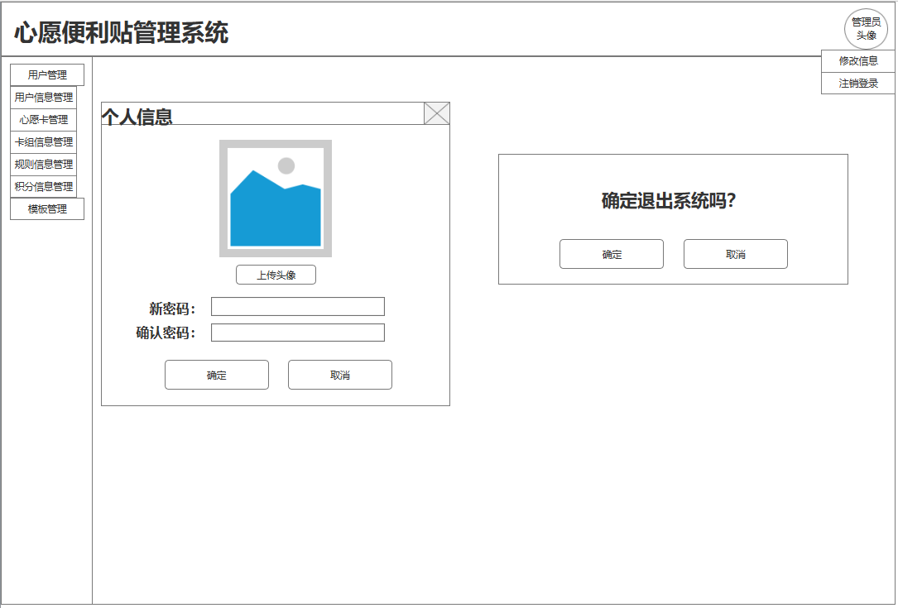

**页面字段：**

|  |  |
| --- | --- |
| 字段名 | 描述 |
| 头像 | 图片 |
| 密码 | 密码 |

## 用户信息管理

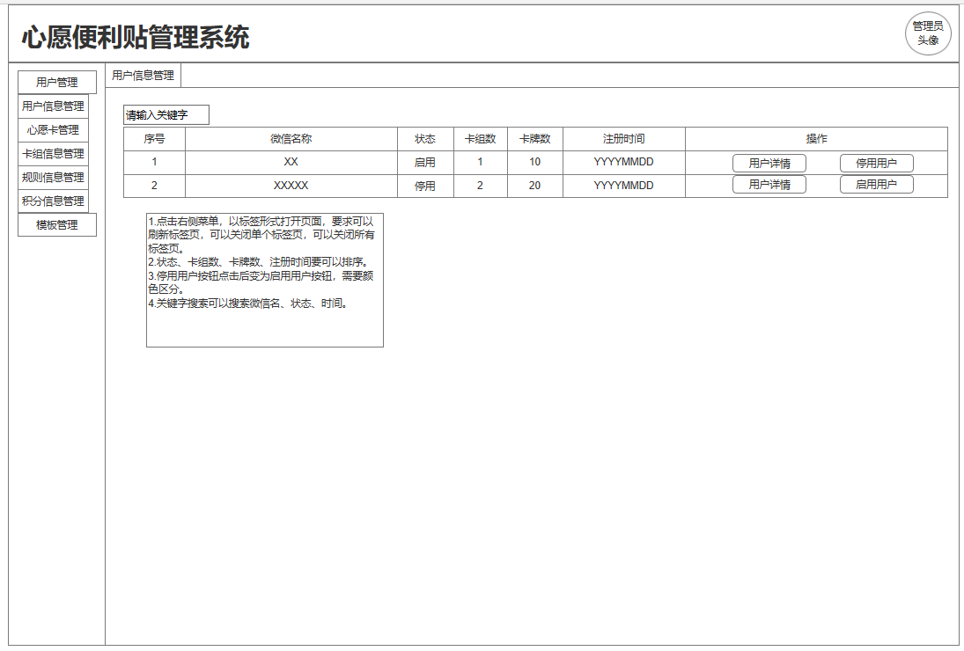

**页面字段：**

|  |  |
| --- | --- |
| 字段名 | 描述 |
| 微信名称 | 文本 |
| 状态 | 启用\禁用 |
| 卡组数 | 数字 |
| 卡牌数 | 数字 |
| 注册时间 | 日期 |

## 用户详情

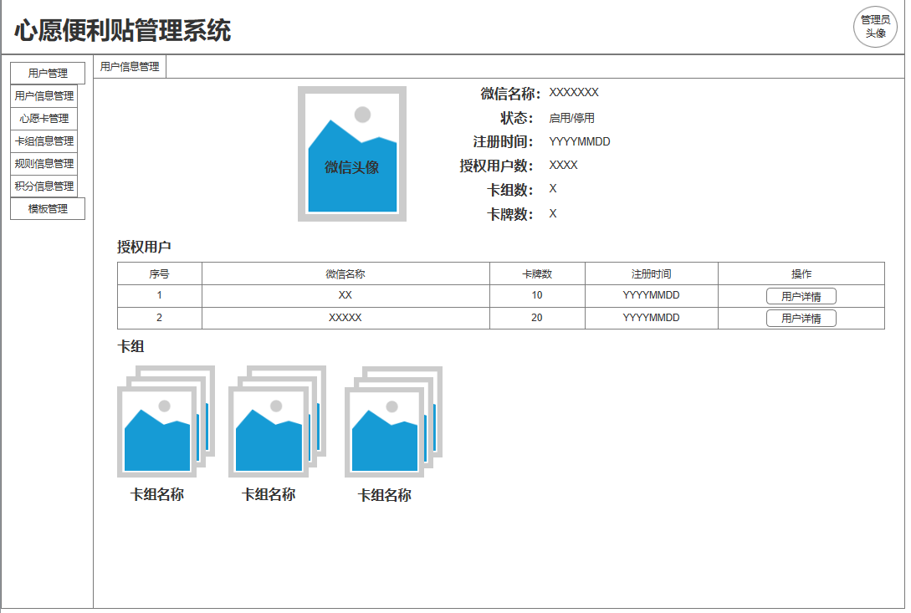

**页面字段：**

|  |  |
| --- | --- |
| 字段名 | 描述 |
| 微信名称 | 文本 |
| 状态 | 启用\禁用 |
| 卡组数 | 数字 |
| 卡牌数 | 数字 |
| 注册时间 | 日期 |
| 微信头像 | 图片 |
| 授权用户数 | 数字 |
| 授权用户微信名 | 文本 |
| 卡牌数 | 数字 |
| 注册时间 | 日期 |
| 卡组名称 | 文本 |

## 授权用户详情

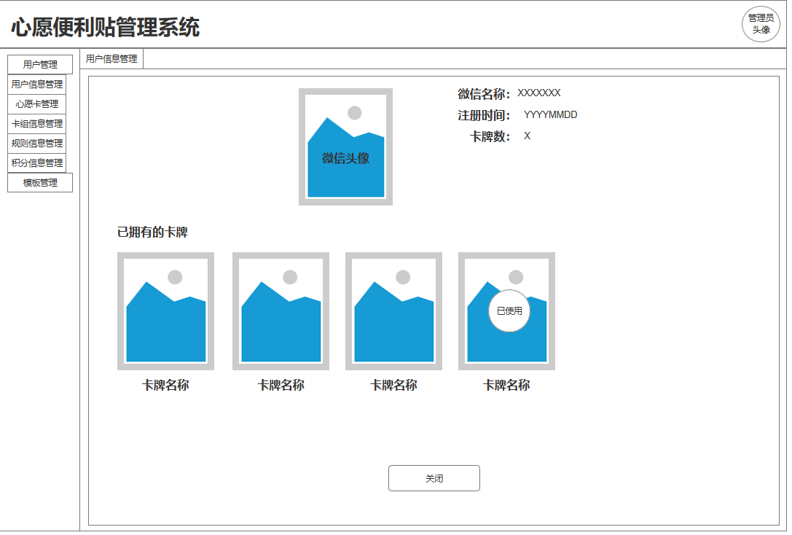

**页面字段：**

|  |  |
| --- | --- |
| 字段名 | 描述 |
| 微信名称 | 文本 |
| 状态 | 启用\禁用 |
| 卡牌数 | 数字 |
| 注册时间 | 日期 |
| 卡牌名称 | 文本 |
| 卡牌状态 | 已使用/未使用 |

## 卡组详情

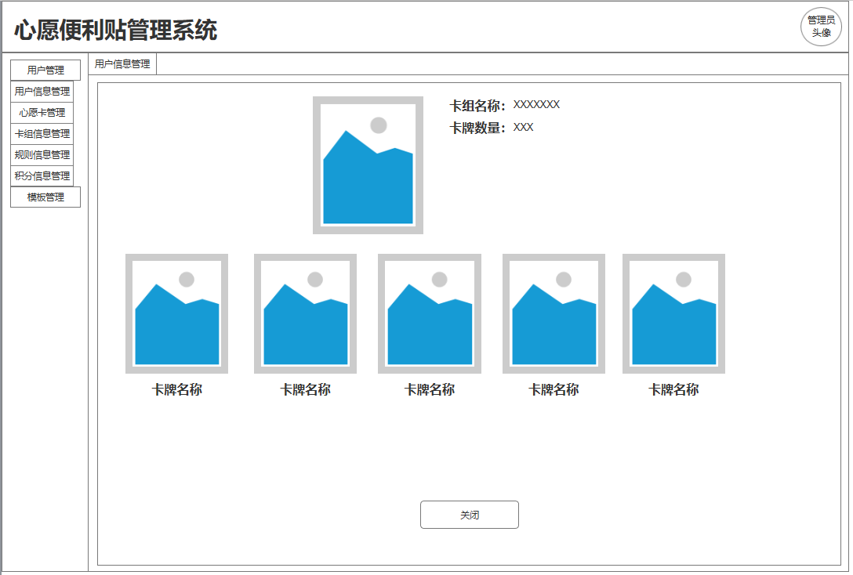

**页面字段：**

|  |  |
| --- | --- |
| 字段名 | 描述 |
| 卡组名称 | 文本 |
| 卡牌数 | 数字 |
| 卡牌名称 | 文本 |

## 卡牌详情

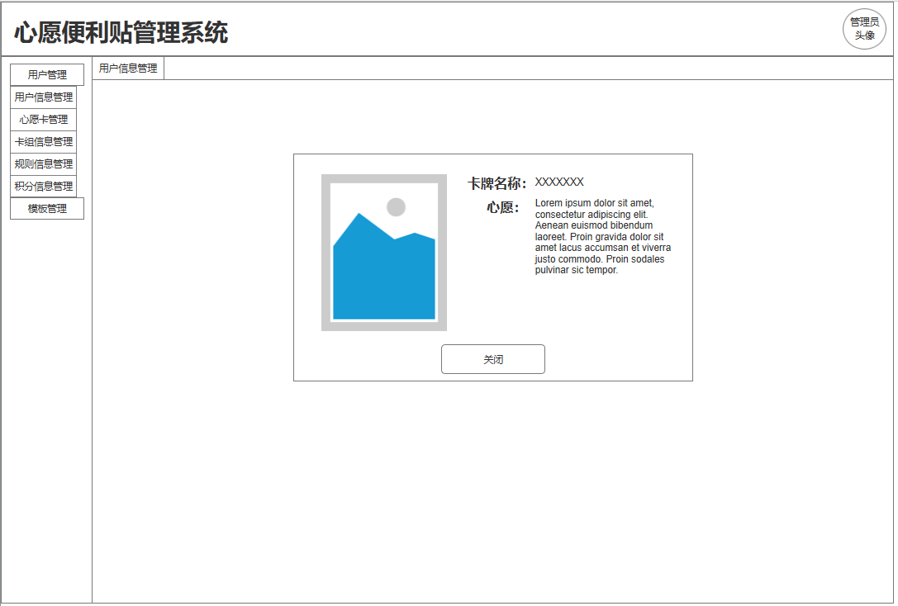

**页面字段：**

|  |  |
| --- | --- |
| 字段名 | 描述 |
| 卡牌名称 | 文本 |
| 心愿 | 文本域 |

## 心愿卡管理

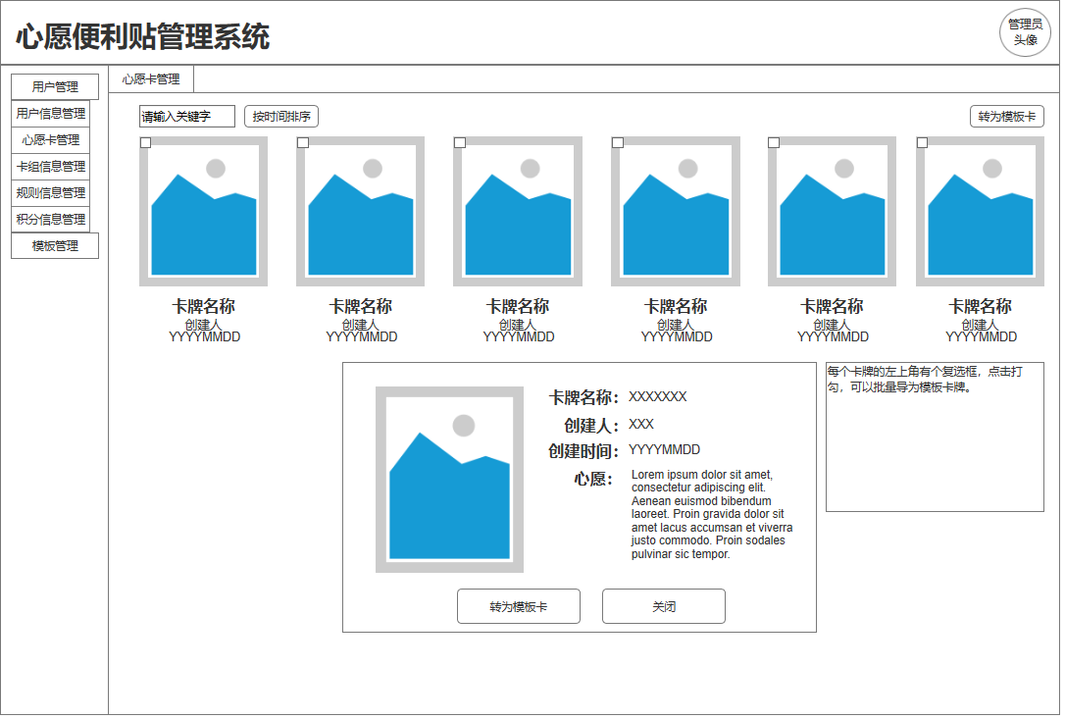

**页面字段：**

|  |  |
| --- | --- |
| 字段名 | 描述 |
| 卡牌名称 | 文本 |
| 创建人 | 文本 |
| 创建时间 | 日期 |
| 是否为模板卡 | 布尔型 |
| 心愿 | 文本域 |

## 卡组信息管理

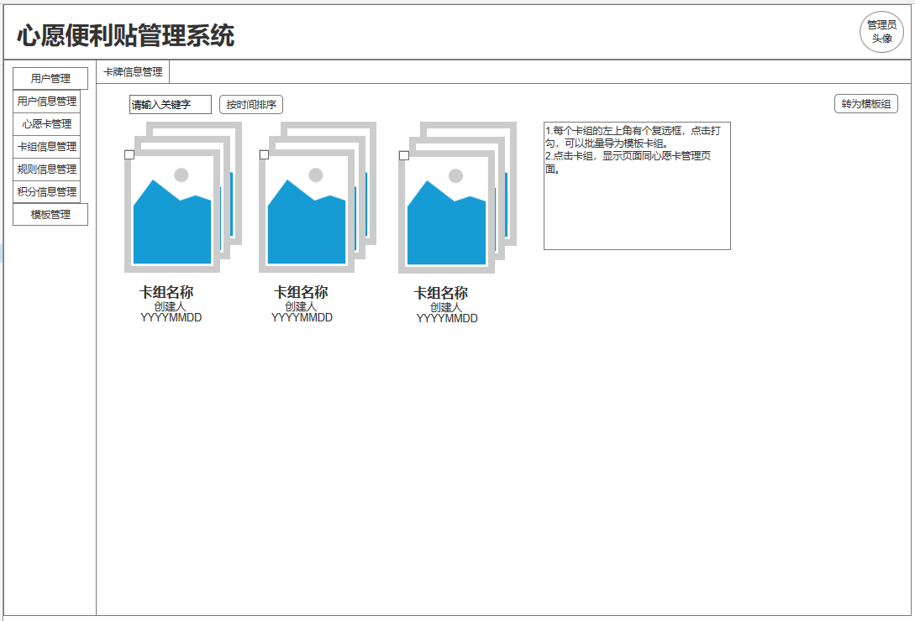

**页面字段：**

|  |  |
| --- | --- |
| 字段名 | 描述 |
| 卡组名称 | 文本 |
| 创建人 | 文本 |
| 创建时间 | 日期 |
| 是否为模板组 | 布尔型 |

## 积分信息管理

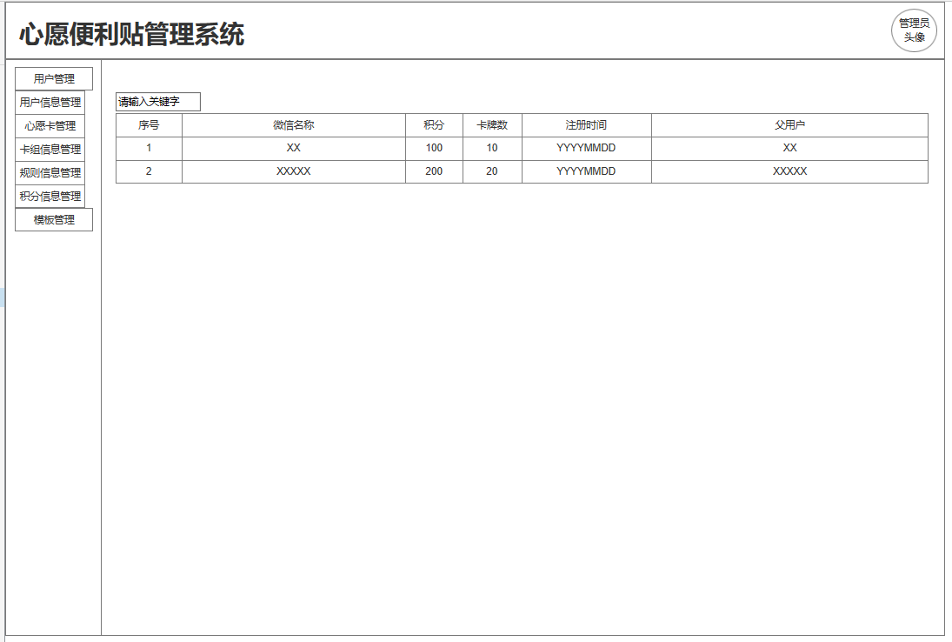

**页面字段：**

|  |  |
| --- | --- |
| 字段名 | 描述 |
| 微信名称 | 文本 |
| 状态 | 启用\禁用 |
| 积分 | 数字 |
| 卡牌数 | 数字 |
| 注册时间 | 日期 |
| 父用户微信名 | 文本 |

## 稀有度管理

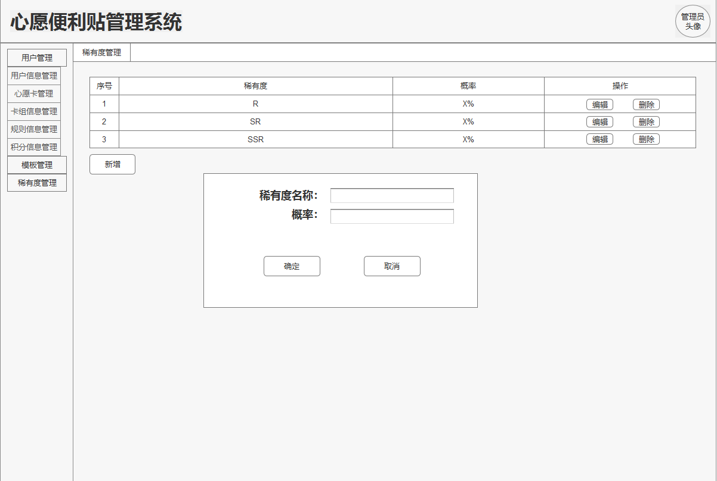

**页面字段：**

|  |  |
| --- | --- |
| 字段名 | 描述 |
| 稀有度名称 | 文本 |
| 概率 | 百分数 |